Лабораторна робота № 11
jQuery. Синтаксис.
Мета роботи:
Ознайомитися з роботою фреймворку jQuery.
Теоретичні відомості:
Завдання: Language learning.
Використовуючи фреймворк jQuery розробити застосунок контролю вивчення іноземної мови. На картках розміщуються слова, переклад яких слід вписати в поле для введення. При натисненні на картку відбувається перевірка правильності перекладу. Передбачити:
- мінімальну кількість слів для перекладу – 10;
- появу слів для перекладу випадковим чином;
- виведення номеру поточного кроку відносно загальної кількості;
- відображення поточної кількості вірно перекладених слів та невірно;
- виведення рівня знань мови за допомогою модального вікна.
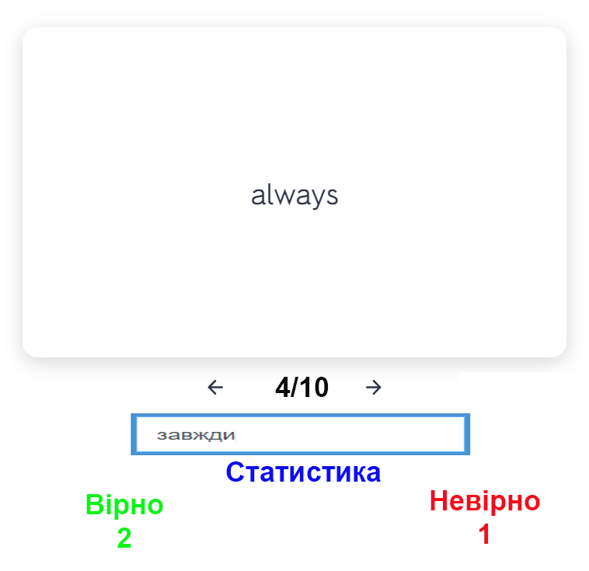
Рисунок 1 – Завдання на лабораторну роботу
Врахувати валідацію та адаптивність.

